# Robotek pobira zvezdice 1

Pomagaj robotku pobrati zvezdice. Uporabi zanke.

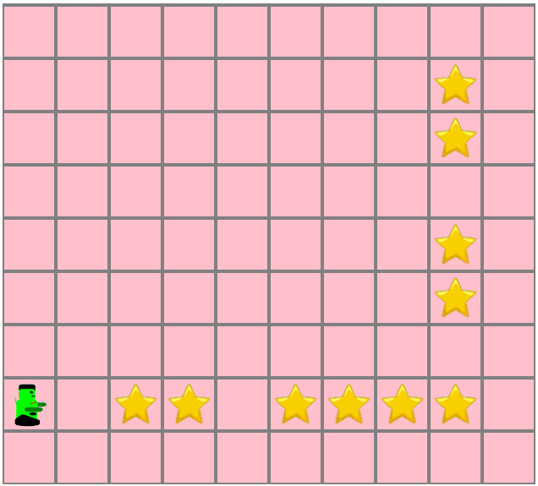

## Ideja rešitev

Uporabimo zanke za sprehod po ravnih razdaljah.

## Rešitev

